世界杯大数据调研报告
- 历届世界杯大数据
国际足联世界杯（FIFA World Cup）简称“世界杯”，是世界上最高荣誉、最高规格、最高竞技水平、最高知名度的足球比赛，与奥运会并称为全球体育两大最顶级赛事，影响力和转播覆盖率超过奥运会的全球最大体育盛事。
对于历届世界杯进球数而言，我们可以通过通过使用Python及pandas，matplotlib，seaborn，numpy等库的使用，对数据进行清洗、整理、转换、分析
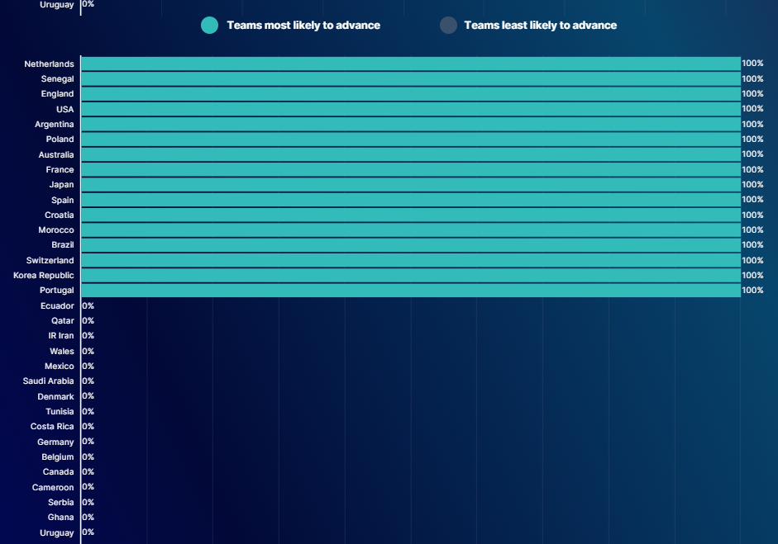
谷歌主要依赖Opta Sports的数据，评估了每个职业足球联盟过去多个赛季的情况，以及世界杯小组赛期间的统计数据;该系统还使用了由BigQuery工程师开发的实力排行榜系统，同时考虑了观众热情程度数据，以计算主队优势。而微软运用一个特别复杂的数据模型，赋予不同的参数不同的系数，得出最终的结论，当基础数据不足时，就会更多地依仗数据。
与微软类似，百度整合分析了过去5年内全世界987支球队的3.7万场比赛数据，再加上对469家欧赔公司的赔率数据分析等等，构建起最终的数据模型。据悉，该模型共涉及到19972名球员和1.12亿条相关数据，所参考的数据包括百度搜索数据、球队基础数据、球员基础数据、赔率市场数据等，所分析的球队不仅包括207支国家队，还囊括了欧洲、南美、亚洲等联赛俱乐部及低级别球队信息。有个东北85后女孩押宝正确率超过70%，在平台“宝”累计中奖人民币330多万元，她自称“制胜秘诀”除了对足球的热爱和冷静缜密的分析能力之外，还有百度的大数据分析。
根据大数据解决方案供应商Admaster(精硕科技)上届世界杯的数据，球迷在世界杯期间最想喝的是可乐和啤酒，零食选择则以水果和中式点心为主。事实也正是如此：来自淘宝天猫数据显示，上届世界杯的6月1日-7月13日，淘宝天猫啤酒共销售了超过3000万罐，与往年同期相比增长近3倍。而世界杯期间，淘宝上的跑腿生意也比往常多了1/3，尤其是热门球队比赛，给球迷代买零食送货上门的夜宵服务就特别火。
2002年韩日世界杯，2002年，世界杯首次在亚洲举办，中国有幸进入决赛。32支参赛队伍共打进161球，中国队在小组赛贡献9球。，巴西传奇c罗打进8球，获得最佳射手。，2006年德国世界杯2006年世界杯，32支球队打进147球。，德国传奇球星克洛泽打进6球，获得最佳射手。，2010年南非世界杯，2010年世界杯，32支球队进了145个球。，德国球星托马斯·穆勒打进5球，获得最佳射手，2014年巴西世界杯，2014年世界杯，32支球队打进171球，哥伦比亚球员j罗打进6球，获得最佳射手。，2018年俄罗斯世界杯，2018年世界杯，32支球队打进169球，英国球员哈里·基恩进了6个球，获得最佳射手。
大数据预测2022年国际足联世界杯卡塔尔进球将超过170个，为历届之最。巴西的冠军和最佳射手内马尔进了6个球。穆勒攻入5球，追平c罗的15球，位列世界杯总进球数第二。
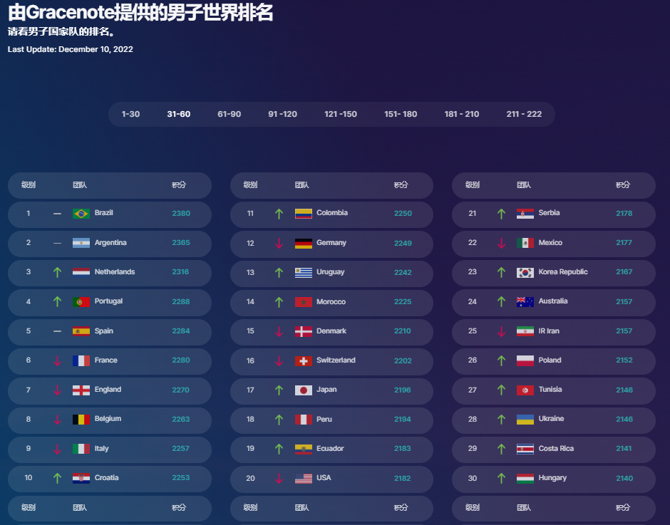
- 世界杯用球进展数据（比如世界杯足球内部的传感器采集的数据、越位判定、出界判定，球速计算，补时时间计算等等），可以介绍数据采集技术，分析处理技术等等。
在信息的发展势头向好的背景下，数据分析服务创造了处理所有这些原始和未经过滤的信息以形成可操作的见解的方法。这可以用来改善运动的所有要素。当然，不要忘记人工智能和机器学习在开发这些洞察力方面可以产生更大的影响，从而产生更好的性能分析。这些分析有助于提高球员的个人表现和团队的集体表现。而数据行业越证明其提高团队比赛的能力，那么它就会获得越多的资源来帮助其创建更高效以及更复杂的技术，从而更好地提高其效能。
那么这里就提出了一个最重要的问题，即这些数据和分析的重点到底为何？
分析表现数据最重要的用途之一就是伤害预测。可穿戴设备有助于分析每个球员的表现，通过这些数据可预测任何可能出现的伤病。此外，它还可以帮助教练了解球员的体能水平以及当前的努力程度，并针对此制定其体能和饮食方案，以提高表现力并减少受伤的可能性。
然而，体育界最流行和最常见的数据使用仍然是为体育队伍制定比赛策略。足球经理可以使用历史表现数据、球员数据和竞争对手数据来制定最佳的比赛策略。实际上，他们制定了一个基于大量数据分析的比赛计划，以帮助他们提高获胜的机会。比如国际足联就已经充分利用了这一点。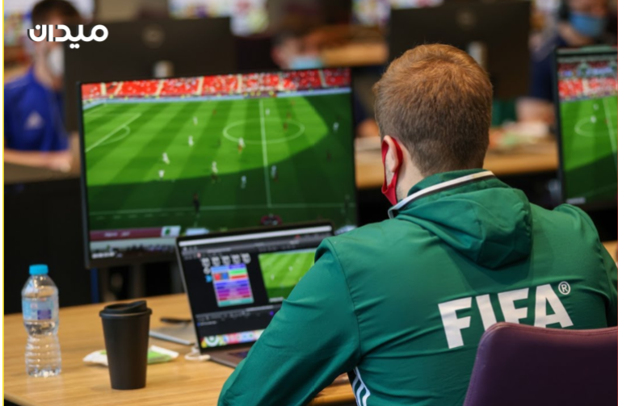
位于场地周围的摄像头会覆盖球员及其动作。这些摄像头是体育场内高精度跟踪系统的一部分，可以监控一些更复杂的指标，比如在不同速度阈值下移动的距离以及最大速度。而所有这些都会显示在局部热图上，以改善物理表现的指标。最重要的是，所有这些数据都是通过一系列复杂的算法进行整合的。这些算法直接用于整合事件和跟踪数据。新的指标提供了创新以及令人感兴趣的分析比赛方法，包括比赛阶段、换线、接球位置以及对控球球员施加的压力。
- 半自动越位识别技术，即视频助理裁判（VAR）特制摄像机、球内传感器和人工智能系统三部分组成
本届世界杯赛场上使用了半自动越位识别技术，帮助裁判更快更准确地做出判罚。这一技术利用场内多个专用摄像头，追踪场上的足球和每一名球员身上的29个数据点位，每秒可记录50次，从而精准算出他们在场地内的准确位置。此外，世界杯官方用球也内置了测量传感器，能让设备检测到更准确的触球点。一旦出现可能的“越位”，新技术可以自动即时向视频助理裁判提供越位警报。国际足联预计，半自动越位识别技术判定越位的整个过程大概需要25秒。
这次采用的新的半自动越位技术，是VAR（视频助理裁判）技术在2018年俄罗斯FIFA世界杯成功使用后的有一项升级技术，用来裁判完成决策。在半自动越位技术中，最核心的是内置在足球里的惯性测量单元（IMU）传感器，它以每秒500次的频率将足球数据发送给视频助理裁判（VAR），从而可以非常精确地检测踢球时间点，帮助主裁判作出合理、公正、准确的决定。
惯性测量单元（IMU）传感器是目前常见的6轴传感器，即3（加速度计）+3（陀螺仪）结构，主要利用惯性原理来检测物体的旋转运动与加速度。国内这一赛道的参与者有北斗星通、东方微电科技和耐威时代等。除了赛场上的数据采集，场馆内也部署了22000个摄像头及AI面部识别系统，用来收集现场观众的面部表情，行为和动作，及场内外人流出入情况等。此外，FIFA设有足球数据生态系统，它是一个由多个数据源、数据处理器和分发层组成的复杂网络。
卡塔尔世界杯指定用球内置传感器，以每秒500次的频率发送数据，用于更准确地判断传球点。特制摄像机和球内传感器收集的数据信息将由人工智能系统进行分析，只需要几秒钟就能对越位情况作出判断，一旦检测到越位发生，半自动越位识别系统将自动向视频助理裁判发出警报，协助视频助理裁判进行判断，
收集的数据包括比赛场地上的每一个动作的的数据，例如传球、射门、换人、比赛官员的决定等，也包括利用光学跟踪系统收集的所有球员、裁判和球的位置数据（xy坐标），能够精确到最近的厘米。
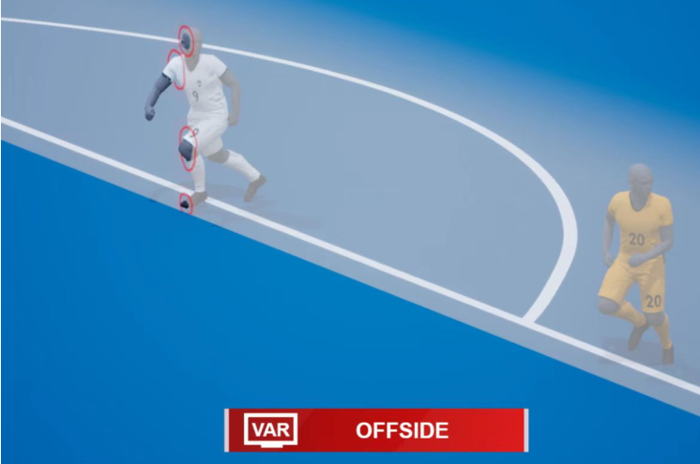

大数据分析，预测世界杯比赛结果。建立世界杯比赛结果预测模型并分析。
尼尔森为2022年国际足联世界杯™提供的基本数据中心。我们将为您提供最新的预测、排名、赞助趋势、球迷洞察力以及我们对这一切的看法。预测了本届赛事32强的夺冠概率。巴西以22%的概率遥遥领先，西班牙11%第二，卫冕冠军法国9%第三，阿根廷、葡萄牙均为8%。

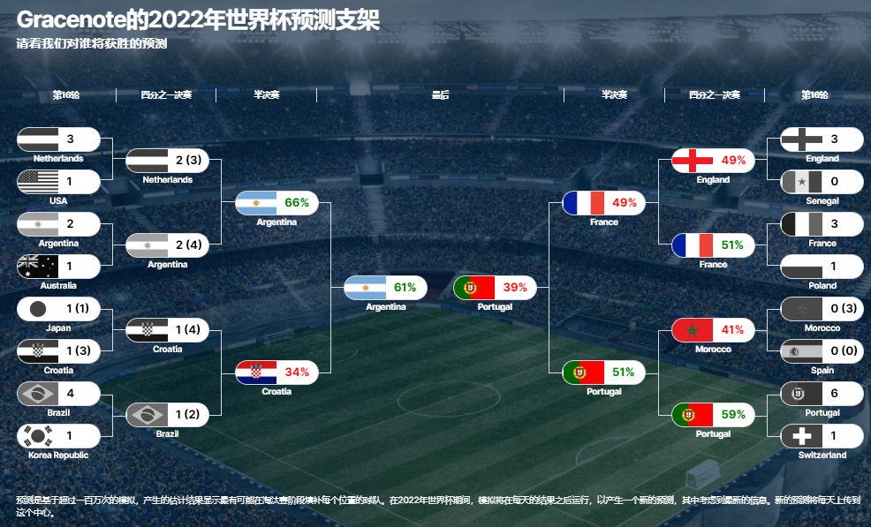
结合上述大数据结果可推测：四强名单为克罗地亚，葡萄牙，法国和阿根廷。

